Sumário

Logo: 2

Paleta de cores: 2

Fontes: 3

# Logo:



# Paleta de cores:

1. *Fundo Principal*: #E0F7F0 (Verde água claro para fundo)

2. *Texto Principal*: #34624F (Verde escuro para melhor legibilidade)

3. *Botões Principais*:

- Normal: #5AED83 (Verde primário)

- Hover: #4AC577 (Verde mais escuro para interação)

- Ativo: #379657 (Verde ainda mais escuro para feedback)

4. *Destaque/Ênfase*:

- #83ED9F (Verde claro para chamar atenção)

- #D6FFD0 (Verde muito claro para destaque adicional)

5. *Borda ou Divisores*: #B1E2CB (Verde claro para separadores)

6. *Texto Secundário ou de Destaque*: #82A296 (Cinza esverdeado para variação)

7. *Botões Secundários ou de Ação Secundária*:

- Normal: #67B88A (Verde suave para ações menos importantes)

- Hover: #4F9973 (Verde mais escuro para interação)

- Ativo: #3B6950 (Verde ainda mais escuro para feedback)

8. *Destaque de Alerta*:

- #FF6F61 (Vermelho suave para alertas ou erros)

- #FFB2AB (Vermelho claro para alertas menos graves)

9. *Feedback Positivo/Sucesso*: #58D68D (Verde claro para feedback positivo)

10. *Feedback Negativo/Fracasso*: #FF5733 (Vermelho suave para feedback negativo)

11. *Texto de Destaque em Fundo Escuro*: #F0F0F0 (Branco suave para destaque em fundo escuro)

# Fontes:

1. **Título Principal (Principal Heading)**:

- Fonte: DynaPuff

- Estilo: Regular

- Tamanho: 36px

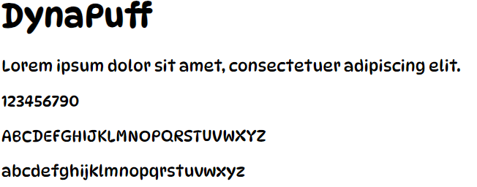

2. **Títulos Secundários (Subheadings)**:

- Fonte: Roboto

- Estilo: Bold, san-serif

- Tamanho: 24px

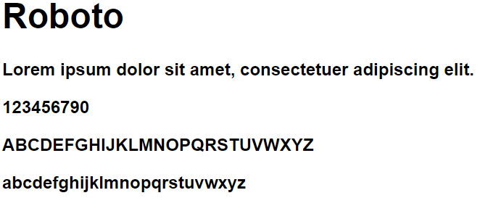

3. **Corpo do Texto (Body Text)**:

- Fonte: Open Sans

- Estilo: Regular

- Tamanho: 16px

4. **Texto de Destaque (Highlight Text)**:

- Fonte: Montserrat

- Estilo: Medium

- Tamanho: 18px

5. **Texto Secundário (Secondary Text)**:

- Fonte: Lato

- Estilo: Regular

- Tamanho: 14px